化学实验基本方法
混合物的分离与提纯——过滤，蒸发和离子检验

学习目标：
知识与技能：掌握物质过滤，蒸发操作以及杂质离子除去的的方法，并掌握其操作技能
过程与方法：通过粗盐提纯的实验，能根据常见物质的性质设计除杂质方案
情感态度与价值观：加强对化学实验的体验，获得对实验科学方法的正确认识
第一部分：知识填空
1. 过滤和蒸发的基本操作
(1)过滤——适于固液混合物的分离
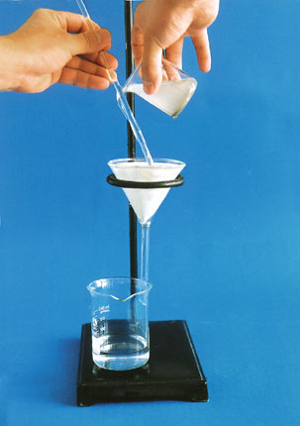
- 主要仪器：漏 斗、烧 杯、玻璃棒、铁架台、滤 纸等
- 在进行过滤操作时要注意以下几个问题：过滤时，将滤纸折叠好放入漏斗，加少量水，使滤纸紧贴漏斗内壁。滤纸边缘应略低于漏斗边缘，加入漏斗中液体的液面应略低于滤纸的边缘。向漏斗中倾倒液体时，烧杯的尖嘴应与玻璃棒接触；玻璃棒的底端应和过滤器的三层滤纸轻轻接触；漏斗颈的末端应与烧杯内壁相接触。以上就是常说的“一贴”“二低”“三靠”
- 过滤之后要进行洗涤，方法是沿玻璃棒向漏斗中注入少量水，使水面浸没沉淀物，等水滤出后，再加水洗涤，重复三次，然后通过检测最后一次洗涤液的方法检验沉淀是否涤干净
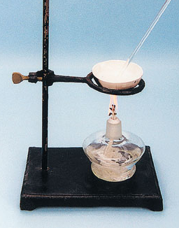
(2)蒸发——适于分离溶于溶剂中的溶质
- 主要仪器：蒸发皿、坩埚钳、酒精灯、玻璃棒、铁架台、石棉网等
- 在进行蒸发操作时要注意以下问题：加热蒸发皿使溶液蒸发时，要用玻璃棒不断搅动溶液，防止由于局部温度过高，造成液滴飞溅。当蒸发皿中出现较多的固体时，即停止加热，用余热将剩余液体蒸干。实验结束时不要立即把蒸发皿直接放在实验台上，应使用坩埚钳把蒸发皿取下，放在石棉网上冷却再用玻璃棒将固体转移出蒸发皿
2.观看粗盐提纯实验录像完成下面表格，并回答问题
步骤 | 现象
(1)溶解：称取约4 g粗盐加到盛有约12 mL 水的烧杯中，边加边用玻璃棒搅拌，直至粗盐不再溶解为止 | 固体食盐逐渐溶解而减少，食盐水略显浑浊
(2)过滤：将烧杯中的液体沿玻璃棒倒入过滤器中， 过滤器中的液面不能超过滤纸的边缘。 若滤液浑浊，再过滤一次 | 不溶物留在滤纸上，液体渗过滤纸，流入另一个烧杯中
(3)蒸发：将滤液倒入蒸发皿中，然后用酒精灯加热，同时用玻璃棒不断搅拌溶液，待出现较多固体时停止加热 | 水分蒸发，逐渐析出固体

1.粗盐水过滤后，滤液仍浑浊，请分析可能的原因？下一步如何操作？
2.整个过滤蒸发过程中，几次用到玻璃棒？其作用分别是什么？
3 粗盐中SO₄²⁻离子的检验
提示：在检验试样或配置好的试样溶液中是否含有某种物质时，每次应取少量进行实验，不能将检测试剂一次加入全部待检试样或配置好的试样溶液中，以下待检测的原溶液均指从待检溶液中取出的少量溶液
思考：下列检测流程可以证明原溶液中含有硫酸根吗？
原溶液 | BaCl₂ | 白色沉淀 | 稀盐酸 | 沉淀不消失 | 还可能是Ag⁺
原溶液 | BaCl₂ | 白色沉淀 | 稀硝酸 | 沉淀不消失 | 还可能是Ag⁺，SO₃²⁻
原溶液 | Ba(NO₃)₂ | 白色沉淀 | 稀盐酸/硝酸 | 沉淀不消失 | 还可能是SO₃²⁻
原溶液 | 稀硝酸 | 无明显现象 | Ba(NO₃)₂ | 白色沉淀 | 还可能是SO₃²⁻
原溶液 | 稀硝酸 | 无明显现象 | BaCl₂ | 白色沉淀 | 还可能是Ag⁺，SO₃²⁻
原溶液 | 稀盐酸 | 无明显现象 | Ba(NO₃)₂ | 白色沉淀 | 只可能是SO₄²⁻
原溶液 | 稀盐酸 | 无明显现象 | BaCl₂ | 白色沉淀 | 只可能是SO₄²⁻
请总结硫酸根离子的检验方法以及所加试剂的作用
4 粗盐中可溶性杂质的除去
实验表明经过溶解，过滤和蒸发操作得到的盐中仍含有可溶性的硫酸盐。实际上，除了硫酸盐外还含有氯化钙(CaCl₂)，氯化镁(MgCl₂)等其他可溶性杂质。所以上述实验只是除去了不溶性杂质并没有得到纯净的食盐，对于可溶性杂质中的盐类，可以通过化学方法检出，并用化学方法除去。实际的粗盐提纯过程就是将不溶性杂质过滤后再进一步除去可溶性杂质。
讨论:除去粗盐中可溶性杂质:
(1)粗盐的成分：主要为NaCl，并有CaCl₂，MgCl₂以及Na₂SO₄等
(2)除杂试剂及反应原理：阅读课本中的溶解性表，填写下列空格：
杂 质 | 加入的试剂 | 化学方程式
硫酸盐 | BaCl₂ | BaCl₂+Na₂SO₄=BaSO₄↓+2NaCl
氯化镁 | NaOH | MgCl₂+2NaOH=Mg(OH)₂↓+2NaCl
氯化钙 | Na₂CO₃ | CaCl₂+Na₂CO₃=CaCO₃↓+2NaCl
(3)问题讨论
- 除溶液中的硫酸根离子能否改用硝酸钡溶液？除MgCl₂时能否用KOH？除CaCl₂时能否用K₂CO₃溶液？
- 为除去溶液中的杂质，所加试剂应是过量的，过量的氯化钡是怎样除去的？
- 过量的氢氧化钠、碳酸钠又是怎样除去的？写出有关的化学方程式。
- 过滤操作是在哪一个环节进行？
(4)结论
为了使杂质能除得比较干净，所加试剂一般要过量，试剂过量则又出现原杂质被除去却可能引入新杂质的问题．为此要设计加入试剂的顺序，即要使前一过量试剂在后续除杂操作中除去．本实验中，一般的可以采取三种加入顺序：
A NaOH→BaCl₂→Na₂CO₃→HCl B BaCl₂→NaOH→Na₂CO₃→HCl C BaCl₂→Na₂CO₃→NaOH→HCl

第二部分 练习题
1．足量的含不溶性固体杂质(含量不详)的粗盐，经提纯后配制一定质量分数的NaCl溶液，实验操作有：①称量②过滤③蒸发结晶④计算⑤溶解⑥干燥，其先后顺序正确的是()
A．④⑤②③⑤①⑥ B．④⑤②③①⑥⑤ C．⑤②③⑥④①⑤ D．④①⑤②③⑥⑤
2．下列说法或做法正确的是( )
A．给蒸发皿内所盛液体加热时，液体不超过其容积的2/3
B．蒸发的过程中，用酒精灯一直加热到全部固体析出，没有水分
C．过滤时，为了加快过滤速率，可用玻璃棒在过滤器内搅拌
D．过滤时，若一次过滤后即使滤液仍浑浊，也无需再次过滤
3．从实验室加热氯酸钾与MnO₂的混合物制氧气后的剩余物中回收二氧化锰的操作顺序正确的是()
A．溶解、过滤、蒸发、洗涤 B．溶解、过滤、洗涤、加热
C．溶解、蒸发、洗涤、过滤 D．溶解、洗涤、过滤、加热
4．在不同指示剂的前提下，要除去CaCl₂溶液中的少量HCl，可选用下列试剂中的( )
A．CaO B．Na₂CO₃ C．CaCO₃ D．CuO
5．某溶液中含有较大量的Cl⁻、CO₃²⁻、OH⁻等三种阴离子，如果只取一次该溶液就能够分别将三种阴离子依次检验出来，下列实验操作顺序正确的是()
①滴加Mg(NO₃)₂溶液②过滤③滴加AgNO₃溶液④滴加Ba(NO₃)₂溶液
A．①②④②③ B．④②①②③ C．①②③②④ D．④②③②①
6．由海水制备无水氯化镁，主要有以下步骤：①在一定条件下脱水干燥；②加熟石灰；③加盐酸；④过滤；⑤浓缩结晶。其先后顺序正确的是( )
A．②④⑤③① B．③②④①⑤ C．③④②⑤① D．②④③⑤①
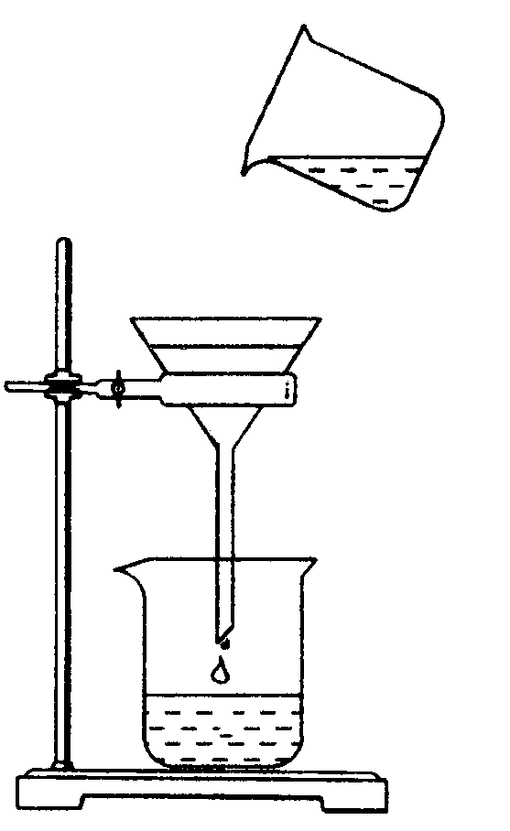
7. 已知硝酸银与氯化钾反应生成硝酸钾和不溶于水的氯化银，化学方程式为AgNO₃＋KCl=AgCl↓＋KNO₃。将含有少量氯化钾的硝酸钾固体提纯，某学生进行如图所示实验操作。回答下列问题：
(1)将样品置于烧杯中，加入适量的水溶解，同时用玻璃棒搅拌，搅拌的作用是_______。
(2)向溶液中加入适量的__________溶液，使Cl－转化为沉淀。
(3)混合液进行过滤，过滤装置和操作如图，指出右图中的两处错误：
①________________________________________________________________________；
②________________________________________________________________________。
(4)为了从滤液中得到硝酸钾晶体，可选用的两种结晶方法是：
①________________________________________________________________________；
②________________________________________________________________________。
8. 欲验证某溶液中含有较大量的Cl－、CO、SO三种离子，如果只取一次该溶液，分别用三种试剂将三种离子检验出来(要求每一种试剂能检验出一种离子)。假设所加试剂均为足量，则加入试剂的先后顺序为(写化学式)________、________、________。
9．在实验室里将粗盐制成精盐，主要操作步骤之一是蒸发。在加热蒸发溶剂的过程中，还要进行的动手操作是(作具体、完整地说明)________，这样做的主要目的是____________；熄灭酒精灯停止加热的根据是(填写代号)________。
A．蒸发皿中恰好无水
B．蒸发皿中刚刚产生白色固体
C．蒸发皿中产生了较多的固体
对黄海海水每次取20 g，严格按照过滤、蒸发、冷却、称量、计算的实验步骤规范操作，连续实验三次，算得平均得固态的盐a g。该海水中含氯化钠的质量分数为(填“＞”“＝”或“＜”)________5a%。

10. 实验室里需要纯净的氯化钠溶液，但手边只有混有硫酸钠、碳酸氢铵的氯化钠。某学生设计了如下方案：
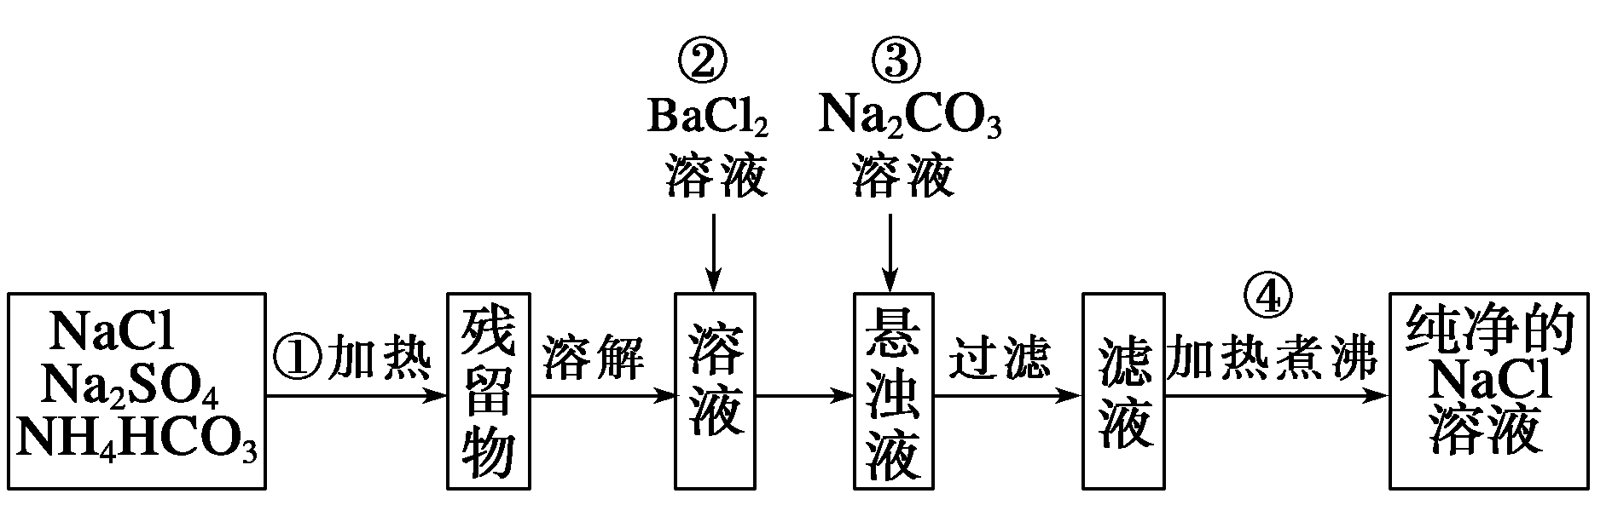
如果此方案正确，那么：
(1)操作①可选 仪器。
(2)操作②是否可改为加硝酸钡溶液？为什么？
(3)进行操作②后，如何判断SO§已除尽，方法是__________________________________。
(4)操作③的目的是 ，为什么不先过滤后再加碳酸钠溶液？理由是__________。
(5)此设计方案是否严密，说明理由_____________________________________________。

11. 根据从草木灰(主要成分是K₂CO₃、KCl和K₂SO₄)中提取钾盐的实验，填写下列空白：
(1)此实验操作顺序如下：①称量样品，②溶解沉降，③________，④________，⑤冷却结晶。
(2)用托盘天平(指针向上的)称量样品时，若指针偏向右边，则表示________(填下列正确选项的代码)。
A．左盘重，样品轻 B．左盘轻，砝码重 C．右盘重，砝码轻 D．右盘轻，样品重
(3)在进行第③步操作时，有时可能要重复进行，这是由于________________________。
(4)在进行第④步操作时，要用玻璃棒不断小心地搅动液体，目的是防止____________。

